ИСТОРИЯ КАЗАХСТАНА

Тема: Политика «военного коммунизма». Джут и голод 1921 года. НЭП в Казахстане.

Инструкция: Вам предлагаются задания с одним правильным ответом из четырех предложенных.

1. Главная цель земельно-водной реформы 1921-1922 гг. в Семиречье и Южном Казахстане:
A) Полная национализация всей земли
B) Перераспределение земли и воды для уравнивания в землепользовании бедняков с зажиточными хозяйствами
C) Создание крупных коллективных хозяйств
D) Переселение в регион большого количества русских крестьян
2. Организация, активно участвовавшая в проведении земельной реформы, защищая интересы бедняков:
A) Профсоюз металлистов
B) Союз «Кошчи»
C) Правительство Алаш-Орды
D) Наркомат по делам национальностей
3. Одно из последствий, которая имела земельно-водная реформа для беженцев-казахов, эмигрировавших в 1916 году в Китай:
A) Их земли были переданы казачеству
B) Они получили компенсацию деньгами
C) Они смогли вернуться, так как им вернули земли
D) Они были переселены в Сибирь
4. Размер продовольственного налога (продналога) по сравнению с продразверсткой:
A) Он был примерно таким же
B) Он был выше (до 90% зерна)
C) Он был ниже (около 30% зерна)
D) Продналог полностью отменялся
5. Важное изменение в сельском хозяйстве произошедшее в годы НЭПа:
A) Запрет на использование наемного труда
B) Введение всеобщей трудовой повинности
C) Разрешение аренды земли и найма рабочей силы
D) Уравнительная оплата труда
6. Валюта, выпущенная в СССР в конце 1922 года в рамках финансовой реформы:
A) Золотой рубль
B) Казахский тенге
C) Советский червонец
D) Серебряный пятак

7. Принцип, введенный для промышленных предприятий в период НЭПа, позволивший им самим распоряжаться доходами от продажи продукции:
A) Государственное снабжение
B) Продразверстка
C) Хозяйственный расчет (хозрасчет)
D) Концессия
8.Съезд РКП(б), на котором было принято решение о переходе к НЭП:
A) XIV съезд
B) X съезд
C) XII съезд
D) XV съезд
9.Причина отмены трудовой повинности и мобилизации на основе «военного коммунизма»:
A) в связи с принятием Конституции
B) в связи с проведением политики индустриализации
C) в связи с введением НЭП
D) в связи с созданием КазАССР
10. Проявление «военного коммунизма» в сельском хозяйстве:
A) стабилизация торговли
B) аренда земли
C) продразверстка (изъятие продуктов)
D) субсидии крестьянам

Джут и голод в Казахстане.
Инструкция: Вам будет предоставлено тестовое задание, в котором необходимо выбрать один правильный ответ из четырёх предложенных, исходя из вашего контекста и собственных знаний.

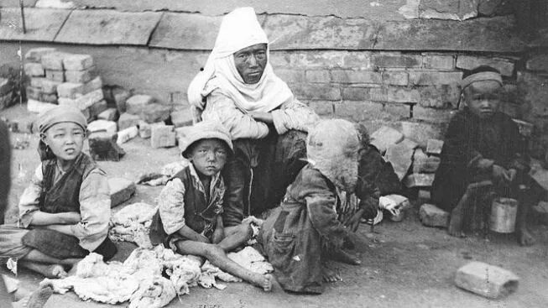

«В упадок пришло сельское хозяйство республики, прежде всего животноводство. Поголовье скота уменьшилось, посевные площади сократились. Хозяйственные трудности усугубились в 1921 г. неурожаем зерновых и, как следствие, голодом, охватившим огромную территорию Казахстана».
11. Стихийное бедствие 1921 года, усугубившее хозяйственные трудности и приведшее к голоду в Казахстане:
A) Сильное наводнение
B) Неурожай зерновых
C) Эпидемия чумы
D) Нашествие саранчи
12. Одна из перечисленных причин голода, связанная с последствиями гражданской войны и политики «военного коммунизма»:
A) Отсутствие системы ирригации
B) Нехватка рабочих рук, сельскохозяйственного инвентаря и семенного фонда
C) Международная экономическая блокада
D) Массовый забой скота по религиозным соображениям
13.Социальное последствие голода и экономического кризиса:
A) Массовый переход населения в казачество
B) Рост числа зажиточных байских хозяйств
C) Недовольство и крестьянские волнения
D) Ускорение процесса кооперации
14. Мера, введенная в рамках НЭПа, напрямую нацеленная на ликвидацию продовольственного кризиса и предотвращение голода в будущем:
A) Создание промышленных трестов
B) Замена продразверстки продовольственным налогом (продналогом)
C) Проведение денежной реформы
D) Сдача предприятий в концессию
15.В 1920–1921 гг. число пострадавших от голода во всей республике:
A) 3 млн человек
B) 2 млн человек
C) 0,2 млн человек
D) 0,5 млн человек

Инструкция: Вам будет предоставлено тестовое задание, в котором необходимо выбрать один правильный ответ из четырёх предложенных, исходя из вашего контекста и собственных знаний.

«Экономика Казахстана была разорена Первой мировой войной, революциями крестьян, гражданской войной, экспроприациями, проводимыми в рамках политики «военного коммунизма». На нужды гражданской войны шла большая часть продовольствия, запасов металла и топлива. Промышленность была ориентирована на военные нужды, в результате сельскому хозяйству было поставлено в 2-3 раза меньше машин и орудий. Недостаток рабочих рук, сельскохозяйственного инвентаря и семенного фонда привел к сокращению посевных площадей, валовой сбор сельскохозяйственной продукции уменьшился на 45%... Экономический кризис, голод, народные выступления поставили перед правительством срочную задачу пересмотра экономической политики...».

16. Причина НЕ указанная в контексте как причина перехода к НЭПу:
A) Разруха от Гражданской войны и политики «военного коммунизма»
B) Неурожай и голод 1921 года
C) Крестьянские волнения
D) Угроза внешнего военного вторжения

17. Мероприятие, ставшее главным содержанием НЭПа в сельском хозяйстве:
A) Замена продразверстки продналогом
B) Создание системы совхозов
C) Проведение сплошной коллективизации
D) Освоение целинных земель

18. Для промышленной политики в период НЭПа характерно:
A) Денационализация мелкой и средней промышленности
B) Национализация всей промышленности
C) Запрет на использование наемного труда
D) Отказ от хозрасчета на предприятиях

19. Социальная категория, появившаяся в годы НЭПа:
A) Колхозное крестьянство
B) «Новые коммунисты»
C) «Советские предприниматели» (нэпманы)
D) Рабочая аристократия

20. К сворачиванию НЭПа привело:
A) Невыполнение планов по восстановлению промышленности
B)Несовместимость советского тоталитарного режима с рыночной сущностью НЭПа
C) Международные санкции против СССР
D) Очередной неурожай и голод

ТЕСТ ПО ИСТОРИИ КАЗАХСТАНА ЗАВЕРШЕН

